
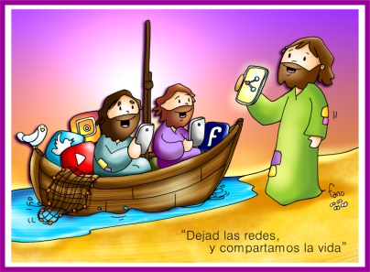
MISA CON NENOS

26 de XANEIRO de 2020

ORDINARIO - 3º - A
Mt. 4, 12-17: “Inmediatamente deixaron
as redes e seguírono”.
Mensaxe: Deixade as REDES e compartamos a VIDA.

1. ACOLLIDA
Irmáns e irmás: O papa Francisco estableceu este día como o “Domingo da Palabra de Deus” para destacar a importancia da Palabra de Deus na vida cristiá. Xesús resucitado segue facéndose o encontradizo connosco a través da Palabra de Deus para encher de luz os nosos corazóns. El espera que escoitemos con atención a súa Palabra, que a meditemos no noso corazón, que a recemos e a fagamos vida. Iniciamos a nosa celebración levándoa en procesión solemnemente e entronizando no ambón da Palabra de Deus o leccionario de onde proclamaremos as lecturas da Sagrada Escritura. Con iso queremos facernos máis conscientes do verdadeiro alimento que é para nós a Palabra de Deus. Hoxe celebramos tamén o día da Infancia Misioneira cun recordo especial para que todos os nenos do mundo sexan misioneiros, testemuñas de Xesús.
Procesión: Mentres se canta sóbese polo corredor coa cruz, un cirio aceso xunto ao sacerdote co leccionario e deposítase encima do altar.
SAÚDO No nome do Pai... Deus, que nos abre o entendemento para entender as Escrituras, sexa convosco..

2. CELEBRACIÓN DO PERDÓN
Aceptemos a invitación do Señor a converter os nosos corazóns e pidamos perdón porque non sempre somos construtores de unidade, de paz e de solidariedade.
-Ti, que es a Palabra feita carne, que quixeches compartir a nosa pequenez e falar connosco. Señor, ten piedade de nós.
-Ti, que es a Palabra que viñeches a iluminar a todo o que vén a este mundo. Cristo, ten piedade de nós.
-Ti, que es o único a quen acudir porque tes palabras de vida eterna. Señor, ten piedade de nós.

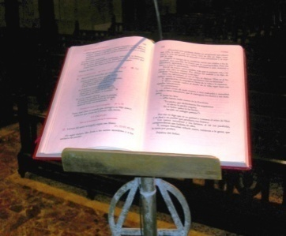
3. PALABRA DE DEUS
-Antes de ler as lecturas pódese cantar un canto relativo á Palabra de Deus mentres o sacerdote leva ao ambón o leccionario con solemnidade. Logo de incensalo di: “Resoe sempre nesta casa a Palabra de Deus para que coñezades o misterio de Cristo e se realice a vosa salvación dentro da Igrexa”. E todos responden: “Amén”.
Logo de sentarnos pódese facer esta monición ás lecturas: Na primeira lectura, Isaías anuncia a luz que virá de Galilea, é dicir, Xesús, o Mesías. No Evanxeo cúmprese a profecía de Isaías e Xesús de Nazaré preséntase como a Luz vinda de Deus que ilumina a todo home. E Xesús comeza a súa misión chamando a Pedro, Andrés, Santiago e Xoán para que sexan pescadores de homes, para ser portadores da luz do Evanxeo. E as palabras de S. Paulo deberían axudarnos a crecer en sentimentos de paz e de unidade.

4. ORACIÓN DOS FIEIS
Como comunidade reunida, expresemos as nosas necesidades a Deus o noso Pai.
Oremos a Deus Pai, pedindo hoxe especialmente pola unidade dos cristiáns. Oremos dicindo: “Que a túa Palabra sexa a luz que nos guíe. -Que a túa Palabra nos cambie o corazón.
1. Pola Igrexa. Que a Palabra de Deus teña o valor que lle corresponde e a leamos, reflexionemos e meditemos. Oremos.
2. Por todos os que creemos en Xesucristo. Que oe sigamos de todo corazón nas nosas vidas e deamos sempre un bo
testemuño da nosa fe. Oremos.
3. Polas distintas igrexas cristiás. Que valoremos o esencial que nos une para poder avanzar así cara á unidade e plena
comuñón. Oremos.
4. Polas nosas familias e pola nosa sociedade, dividida por guerras e discordias. Que os cristiáns sexamos instrumentos de
unidade, de concordia e de paz. Oremos.
5. Polos nenos do mundo. Que sintan a ledicia de ser amigos de Xesús, o queiran e o sigan. Oremos.
6. Polos que nos dicimos cristiáns. Que nos sintamos chamados por Xesús para continuar hoxe a súa misión levando a súa
luz, o seu amor e a súa fe aos nosos ambientes. Oremos.
7. Polos misioneiros. Para que haxa sempre moitos e que os axudemos na súa tarefa de mellorar o mundo. Oremos.
8. Pola nosa comunidade parroquial. Que vivamos a Eucaristía como unha verdadeira festa, un encontro entre irmáns,
coa calor humana e o compromiso. Oremos.
9. Polas nosas familias. Para que valoremos a Palabra de Deus, a leamos xuntos e a ensinemos aos nosos fillos. Oremos.
Grazas, Señor, porque día a día es luz no noso camiño. Que sempre busquemos esa luz e así lla mostremos aos demais. Por XCNS.
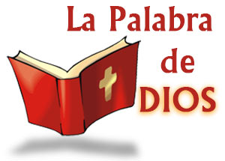
5. OFRENDAS
-UNA BIBLIA: Xesús hoxe séguenos falando a través da Palabra de Deus, poñendo luz nas nosas vidas e dándonos forza para noso ser cristián. Valoremos a Palabra de Deus, escoitémola con atención, leámola nas nosas casas porque como nos di o concilio “a Deus falamos cando oramos e a Deus oímos cando lemos as palabras divinas” (D V n. 25).
-DOUS LECTORES CUN CIRIO ACESO: Nós os lectores somos conscientes da nosa responsabilidade á hora de proclamar a Palabra de Deus. Fortalece nosa fe, Señor, para que poidamos ler con convicción e sagacidade e que poñamos en práctica o que lemos.
-PAN E VIÑO: Finalmente co pan e o viño, pedímosche que os que participamos cada domingo na eucaristía saibamos adorarte e descubrirte presente na mesa da Palabra de Deus e na mesa da Eucaristía.

6. SUXESTIÓNS:
-Ler a carta do papa para a celebración deste día titulada “Aperuit illis” (buscar en google).
-Ao final da misa poderíase organizar un momento de adoración da Palabra de Deus. O sacerdote ofrécenola acompañado por dous acólitos con cirios acesos. Achegámonos a ela facemos a xenuflexión ou lle damos un bico mentres se entoa algunha canción.
-Poñede unha rede ou tea no presbiterio con diferentes Biblias, un cirio aceso e unha frase: “Lámpada é a túa Palabra para os meus pasos” (Salmo 118), ou “a Deus falamos cando oramos e a Deus oímos cando lemos as palabras divinas? (DV n. 25), “Descoñecer as escrituras é descoñecer a Cristo” (S. Xerome). Tamén se podería adornar con flores ou teas o ambón das lecturas.
-Aprendemos ben as respostas “Loámoste, Señor” e “Gloria a ti, Señor Xesús”.
-Que os nenos traian á misa biblias e bendicímolas.
-Tamén se pode bendicir os lectores con esta oración do Bendicional nº 405: “Oh Deus, que en
distintas ocasións e de moitos xeitos faláchesnos para darnos a coñecer o misterio da túa
vontade, bendí estes irmáns nosos para que, cumprindo fielmente o oficio de lectores, anuncien a
palabra de Deus aos demais, meditándoa no seu corazón. Por XCNS. Amén”.
-Habería que implicar un grupo no ministerio de lector, formándoos e dándolles un “decálogo do
lector”.
-Regalar Evanxeos ou “o Evanxeo de cada día” aos pais para que oren en familia en casa.
-Crear ou invitar a participar nos grupos bíblicos… Invitar á Lectio divina dando panfletos cos distintos pasos.
-Nas sesións de catequese e con mozos e mozas, facer unha celebración de entronización da Biblia na sala de catequese ou lugar de
reunión e comezar cada encontro cun texto da Escritura, axudándoos a comprendelo, interiorizalo e oralo.
-Poderíase organizar unha xornada de lectura continua da biblia nalgún lugar por diferentes persoas, ata públicas.

7. BENDICIÓN FINAL
Ao despedir á asemblea, o sacerdote pode recordar dúas cousas: unha, que os cristiáns somos discípulos misioneiros; discípulos que escoitamos a Xesús e misioneiros que o anunciamos, para o que é conveniente e necesario levar no corazón e ter en casa a Sagrada Escritura.
E dúas, recordar que ao dicir “podedes ir en paz” significa que como bautizados participamos do sacerdocio real de Xesucristo e, xa que logo, o que vimos e oído na celebración levámolo á nosa vida de cada día.
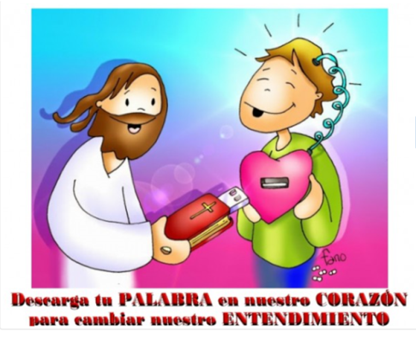
8. BENDICIÓN DOS LECTORES
MONITOR: Queridos irmáns e irmás: A comunidade cristiá confíavos o servizo da proclamación da Palabra de Deus e dá grazas pola vosa dispoñibilidade. Hoxe, con esta oración, para a Bendición dun Lector, confirma a importancia do voso ministerio. Ao mesmo tempo, recórdavos que proclamedes as lecturas á asemblea coa convicción e audacia que veñen do estudo, a oración e a preparación. Así mesmo pide a Deus que vos dea a graza necesaria para que saibades aplicar a mensaxe destas mesmas lecturas a vosa vida espiritual.
SACERDOTE: O celebrante, coas mans estendidas, engade: Oh, Deus, que en distintas ocasións e de moitos xeitos falaches aos homes, para darlles a coñecer o misterio da túa vontade, bendí estes irmáns/ás nosos, para que, cumprindo fielmente o oficio de lectores, anuncien a Palabra de Deus aos demais, meditándoa primeiro no seu corazón. Por Xesucristo, o noso Señor.
LECTORES: Amén.

DECÁLOGO DO BO LECTOR.
Debo prepararme para facer o meu labor de servizo tomando en conta que:
1. Chegarei ao templo con (polo menos) 15 minutos de anticipación á hora da misa.
2. Situarei a lectura que me corresponde proclamar, revisando o Leccionario no ambón.
3. Repasarei a lectura do día antes da misa, prestando atención á pronunciación de nomes e lugares que me resulte difícil
proclamar.
4. Proclamarei a Palabra de Deus lendo amodo, con ritmo, voz forte e ton vivo, para que a comunidade enteira escoite
plenamente a mensaxe.
5. Antes de proclamar a Palabra de Deus, anunciarei sempre de que libro da Biblia está tomada a lectura.
6. Ao finalizar a proclamación, farei unha pausa e direi: “Palabra do Señor”.
7. Non debo ler as rúbricas (textos impresos en cor vermella), nin calquera outro texto que se atope fóra da lectura que me
corresponde.
8. Corrixirei a altura do micrófono e a distancia cara á miña boca, de tal forma que se escoite claro o que proclamo.
9. Ao ler, farei as pausas necesarias, respectando os signos de puntuación.
10. Meditarei as lecturas do día para o meu crecemento espiritual.

ORACIÓN DO LECTOR PARA PREPARARSE A DESEMPEÑAR A SÚA MISIÓN.
Deus eterno, cando o teu Fillo leu na sinagoga de Nazaré,
proclamou as boas novas de salvación polas que entregaría a súa vida.
Envíame a túa bendición cando proclame as túas palabras de vida.
Fortalece a miña fe para que poida ler con convicción e sagacidade,
e para que poida poñer en práctica o que lin.
Pídocho por Xesucristo, noso Señor. Amén.

9. VÍDEOS PARA ESTE DOMINGO: Ord-3ºA (Mateo 4, 12-23: Fareivos pescadores de homes).
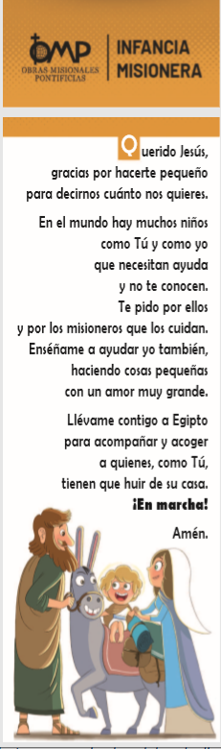
-Xesús escolle os apóstolos, debuxos: https://www.youtube.com/watch?v=qZoGVwP-3ig
- Mateo 4:18-22 Vinde en pos de min, película: https://www.youtube.com/watch?v=4UgM91ssJUs
-Chamou os seus primeiros discípulos, película: https://www.youtube.com/watch?v=5KCJODQStak
-Convértete” – Verbo Divino 2011, reflexión: http://youtu.be/z0CqCkXxQwI
-Segue a luz – VD 2014, reflexión: https://www.youtube.com/watch?v=XfYLT-3k4Oc
-Cando todo cambia – VD 2017: https://www.youtube.com/watch?v=AAKMxpKevyY
-Ven e sígueme, canto: http://youtu.be/nZH8WpCwNO0
-Pescadores de homes - Javier Brú, canto: https://www.youtube.com/watch?v=-N_eVxle_1M
-Vocación dos Apóstolos-Mc 1, 14-20, canto: http://www.youtube.com/watch?v=84RGHw377y0
-Lecturas en linguaxe de signos: https://www.youtube.com/watch?v=tqnDelPuyMU https://www.youtube.com/watch?v=WQQ9XQgb754

Para Santa Infancia:

-Quen estivo contigo?, vídeo oficial: https://www.youtube.com/watch?time_continue=1&v=jhxfUCXMgtA&feature=emb_logo

-A revolución de Jeferson: http://www.youtube.com/watch?v=adx-VFnQH1c http://www.omp.es/OMP/multimedia/guiones/infanciamisionera2014.pdf

-Decálogo dun neno misioneiro http://www.youtube.com/watch?v=pdjs8WcK5-0

